Муниципальное общеобразовательное учреждение

средняя общеобразовательная школа №4

муниципального района город Нерехта и

Нерехтский район Костромской области

**Внеклассное занятие для ребят 4 класса**

**«Здесь Родина моя: Россия, Волга, Кострома…»**

**(Заочное путешествие)**

подготовила

учитель начальных классов

Кораблёва Наталья Виссарионовна

г. Нерехта  
 2014

***Цель:*** воспитание гражданских чувств, причастности к истории Родины через формирование интереса к культуре, традициям своего народа.

***Задачи:***

* формировать у детей любовь к родному краю, чувство гордости за свой край;
* прививать ценностное отношение к важнейшим событиям в жизни России;
* формировать элементарные представления о национальных героях и важнейших событиях истории России, связанные с Костромской землей.

***Оборудование*:** запись песни «В родных местах» в исполнении Ю. Антонова, презентация, мультимедийный проектор, задания для конкурсов, мультфильм «Дед Мазай и зайцы», кегли, шарфы для завязывания глаз, песня про Кострому.

*Это мероприятие требует определенной подготовки со стороны учителя, детей и помощи родителей. Ребята делятся на 5 групп и получают исследовательские задания. Это мероприятие завершает исследования детей. В итоге должна получиться рукописная книга «Кострома глазами детей».*

***Ход мероприятия.***

*Звучит песня «В родных местах» в исполнении Ю. Антонова.*

**Ведущий.** Я приглашаю вас на прогулку по нашей области, для того, чтобы вы еще раз почувствовать красоту и неповторимость родных мест, чтобы, став взрослыми, вы смогли гордиться, что родом из этих мест. А куда именно мы отправимся, попробуйте угадать?

**Ученик1.**    
Есть в России уголок на Волге**, Слайды1,2(виды города Костромы)**Сердцу самый близкий и родной,   
Городок уютный, хлебосольный   
И зовётся город - Костромой.   
Славен лесом, льном, грибами, рыбой,   
Славен девушками, здесь невест - не счесть.   
Славен храмами, старинными церквами,   
Все красоты в нашем крае есть. **(** *Несторяк Л. В***.)**

**Ведущий**. Так куда же мы с вами отправимся? Вы, наверное, уже все догадались? *(ответы детей)* Приглашаем в красивейший город, входящий в состав Золотого кольца России – Кострому. Кострома - это один из древнейших городов России, богатый своей историей. А как удобнее добраться до Костромы, на каком виде транспорта?

**Ученик 2.** Десятый век стоит Кострома на берегу Волги. Река, пересекающая город, придает ему особую красоту и своеобразие: летом по её просторам проносятся быстроходные «ракеты», медленно проплывают тяжело нагруженные баржи, теплоходы.

**Ведущий**. В 1152 году на берегу великой русской реки Волги возник наш город. Раскройте имя его основателя.

***Конкурс 1. Расшифруйте запись.***

|  |  |  |  |  |  |  |  |  |  |  |  |  |  |  |
| --- | --- | --- | --- | --- | --- | --- | --- | --- | --- | --- | --- | --- | --- | --- |
| **32** | **18** | **10** | **11** |  | **5** | **16** | **13** | **4** | **16** | **18** | **20** | **12** | **10** | **11** |
|  |  |  |  |  |  |  |  |  |  |  |  |  |  |  |

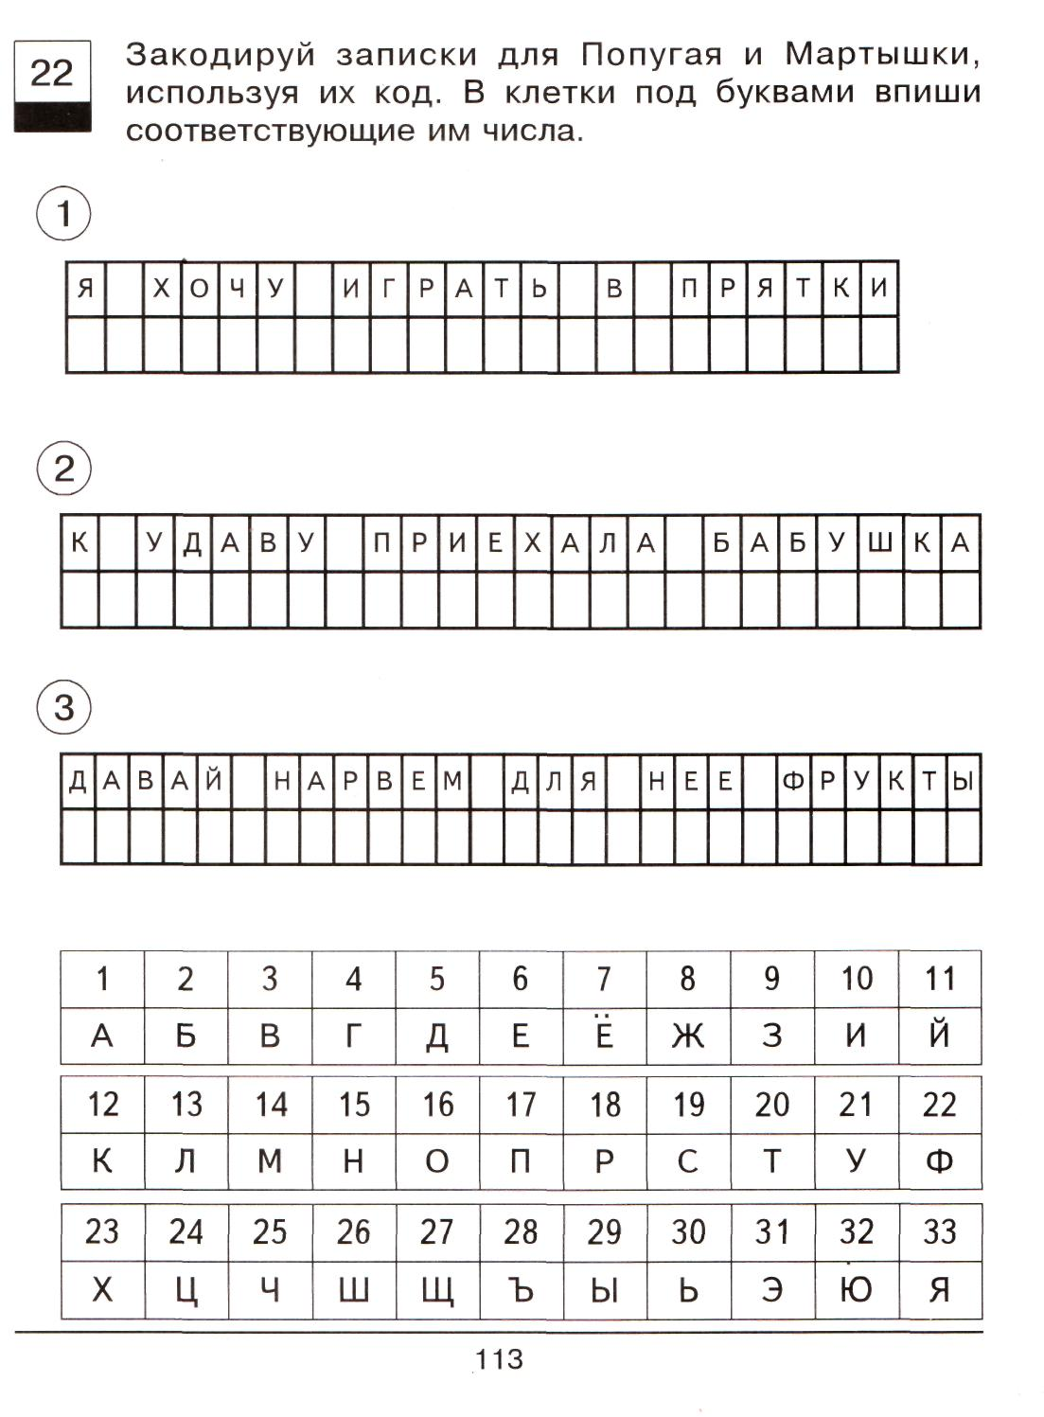

**Ученик 3.**  5 лет спустя после основания Москвы. В 1152 году суздальским князем Юрием Долгоруким был заложен город - крепость Кострома. Первое упоминание Костромы в летописях относится к 1213 году. **Слайд3 (памятник Ю.Долгорукому )**

***Презентация страницы книги «Кострома глазами детей»*** *выступления ребят 1 группы. (памятник Юрию Долгорукому)*

**Ведущий**. Кострома! Слышите, как напевно и ласково звучит название города? Узнаем, откуда появилось это слово. Что обозначали в старину слово «Кострома»?

***Конкурс 2. Узнайте значение слова Кострома в старину*.** *Составление слова из букв (крепость, костра)*

**Ученик 1.** Историки и краеведы считают, что возможно Кострома получила свое название от слова «кострум», что значит «крепость» или в честь древнего языческого божества [«Костра́»](http://ru.wikipedia.org/wiki/%D0%9A%D0%BE%D1%81%D1%82%D1%80%D0%B0) (или «костри́ка»), что представляет собой соломенную куклу, которую символически сжигали во время летних праздников в [Семик](http://ru.wikipedia.org/wiki/%D0%A1%D0%B5%D0%BC%D0%B8%D0%BA) или [Петров день](http://ru.wikipedia.org/wiki/%D0%9F%D0%B5%D1%82%D1%80%D0%BE%D0%B2_%D0%B4%D0%B5%D0%BD%D1%8C) в честь бога солнца Ярилы. («Похороны Костромы»).

**Ученик 2**. Основанныйв 1152 году Юрием Долгоруким как крепость, не одно столетие город был свидетелем вражеских набегов и междоусобных войн. **Ведущий**. Ребята, а вы были в центре города на площади? Кому там установлен памятник? Варианты ответов: Дмитрий Донской, Александр Невский, Иван Сусанин. **Слайды 4 (памятник Ивану Сусанину)** (ответы детей) Давайте побольше узнаем об этом человеке.

***Презентация страницы книги «Кострома глазами детей»*** *выступления ребят 2 группы (памятник Сусанину)*

**Ученик 3**. В борьбе с поляками и литовцами, разорявшими Россию, патриотический подвиг совершил костромской крестьянин Иван Сусанин. Враги встретили крестьянина Ивана Сусанина поздним зимним вечером и, суля ему золото, просили его показать дорогу к городу  Костроме, где в это время находился будущий царь Михаил Романов. Иван Сусанин догадался об умысле злодеев и послал своего зятя известить Михаила Романова о предстоящей опасности, а сам повел их лесом в противоположную сторону. Он завел поляков в непроходимый лес. Когда обман раскрылся, враги убили Сусанина.

**Ведущий.** . 14 марта 1613 г. в Ипатьевском монастыре Михаил Федорович Романов был призван на царство. Кострома стала родиной династии Романовых, правившей в России более 300 лет. 400-летие этого события будет торжественно отмечено в этом 2013 году. **Слайды 5 (портрет царя М. Романова и вида Ипатьевского монастыря)**

**Ученик 2.**

Идут, а снег им по колени,  
И к вечеру уж близок день,  
Устали Ляхи, слышны пени,  
Не видно сел, ни деревень;  
Метель клубится в ночи темной,   
Холодный зимний ветер выл;   
В дубраве, снегом занесенной,   
Волк за добычею следил,   
И совы зоркие летали;   
Но вот со всех сторон овраг.  
«Куда? — Сусанину вскричали,   
Куда ты нас завел, злой враг?   
Погибнешь ты!» — «Когда хотите,   
Вот голова моя — рубите!..   
Мне смерть близка, я знаю сам,  
За злато ж душу не отдам!   
У русских не найдешь измены».  
И пал Сусанин пораженный!.. *(Иван Слепушкин « Сусанин»)*

**Ученик 3.** Светлый образ простого крестьянина привлекалк себе внимание поэтов, художников и музыкантов. Кондратий Рылеев написал целую поэму про подвиг Ивана Сусанина, а Михаил Глинка – оперу. Особенно дорога память о герое – патриоте его землякам. Именем Сусанина назван один из районов нашей области.

***Конкурс 3. Покажи путь.*** *С закрытыми глазами пройти через препятствия (кегли), штурман помогает, дает точные команды.*

**Ведущий**. Ребята, а кто из вас путешествовал по Волге на «ракете» или на теплоходе? Если вы совершали это путешествие, то, наверное, видели Ипатьевский монастырь, который расположен на месте слияния двух рек – Костромы и Волги. **Слайд 6-12 ( виды Ипатьевского монастыря)**  А вы были в этом монастыре? Это историко- архитектурный музей заповедник. Сейчас мы узнаем, кто же был основателем Ипатьевского монастыря.

**Ученик 1.** По преданию монастырь был основан в 1330 году татарским мурзою Четом, бежавшим из Золотой Орды. Плывя вверх по Волге и привлеченный красотою этого места, он раскинул здесь свои шатры для отдыха. Нов это время он тяжело заболел. Во сне ему было видение Божьей матери и мученика Ипатия. Больной дал обет принять христианскую веру, если получит облегчение. Он исцелился. В благодарность за исцеление, на этом месте был основан монастырь. Монастырь превратился в первоклассную военно - оборонительную крепость.

**Ученик 2**. По указу царя Михаила Романова был выстроен Новый город, обнесенный стенами с шестью башнями. 518 метровая стена, имеющая 3 яруса бойниц, амбразур и смотровых щелей, давала возможность одновременно поставить под ружье до тысячи воинов.

**Ученик 3.** Члены царской семьи почитали Ипатьевский монастырь как свою фамильную святыню. При вступлении на престол каждый из царей считал своим долгом посетить обитель.

**Ведущий.** Но в Костроме есть ещё одна святыня, тесно связанная с Романовыми. Об этой нам расскажут ребята 3 группы.

***Презентация страницы книги «Кострома глазами детей»*** *выступления ребят 3 группы.* ***(****Федоровская икона Божьей матери)* . **Слайд 13(Федоровская икона Божьей Матери)**

**Слайд 14- 22 (виды музея деревянного зодчества- Берендеевки)**

**Ученик 1.** Нас Берендеевка всех ждет.  
 Здесь сказка дивная живет.  
 Нас встречает дивный град.

**Ученик 2**. За стенами Ипатьевского монастыря, при впадении реки Костромы в Волгу, располагается музей деревянного зодчества, музей под открытым небом. В народе его называют Берендеевка. Его создание началось с перевозки в Кострому Спасо-Преображенской церкви из села [Спас-Вёжи](http://ru.wikipedia.org/w/index.php?title=%D0%A1%D0%BF%D0%B0%D1%81-%D0%92%D1%91%D0%B6%D0%B8&action=edit&redlink=1)  в 1955 году. Позже были перевезены четыре бани на сваях. Сейчас в музее много деревянных домов, церквей, деревянных фигур - сказочных персонажей, выполненных Костромскими мастерами.

**Ведущий.** Ребята, я знаю, что все вы бывали в Костроме. А где вы там были? Назовите эти места. (ответы детей)

***Презентация страницы книги «Кострома глазами детей»*** *выступления ребят 4 группы. (Планетарий)* ***Слайд 23* (Планетарий)**

**Слайды 24 (Портрет Н. А. Некрасова и кадр из мультфильма «Дед Мазай и зайцы)**

**Ведущий.** А сейчас поговорим о людях, чье творчество связано с нашим краем.

**Ученик 1.** Николай Алексеевич Некрасов не раз бывал в Костроме, останавливался в одной из гостиниц, даже охотился в нашей местности. Он был знаком с этим необычным охотником дедушкой Мазаем и о нем он и написал даже стихотворение. А крестьянину деревни Шоды Захарову посвятил известную поэму «Коробейники». Строки из этой поэмы были положены на музыку.

*Просмотр мультфильма «Дед Мазай и зайцы*

**Ведущий.** Кто из героинь русских народных сказок родом из Костромы? Отгадайте. **Слайд 25 (Снегурочка)**

Красна девица грустна,   
Ей не нравится весна.   
Ей на солнце тяжко,   
Слезы льет бедняжка. Кто это? (ответы детей)

**Ведущий.** Костромской край – родина Снегурочки. А сказку о ней написал наш земляк – писатель-драматург. Узнайте его фамилию, взяв по одному слогу из данных слов – имен прилагательных.

***Конкур 4. Узнайте имя драматурга*.** *Возьмите по одному слогу из каждого слова. (остренький, неровный, гусарский)* **Слайд 26**

**Ученик 3.** Великий русский драматург Александр Николаевич Островский написал всем известную сказку «Снегурочка». В основу сказки легли сказочные мотивы о стране Берендея, песни и обряды Костромской стороны. Из маленькой девочки–внучки героиня превращается в прекрасную девушку, способную зажечь сердца юных берендеев горячим чувством любви. Не случайно у Островского она – дочь Мороза и Весны. Костромской государственный драматический театр носит имя Островского.

**Слайд 27-28 (Театр им. Островского, вид на беседку Островского)**

**Танец**

***Презентация страницы книги «Кострома глазами детей»*** *выступления ребят 5 группы. (Интересные факты о Костроме)*

**Ведущий**. Вот и подошло к концу наше путешествие по Костроме. Еще много тайн и открытий хранит этот дивный город. Мы надеемся, что вы открыли для себя много нового и интересного. Результатом нашего путешествия будет книга про город Кострому, написанная вами.

**Песня про Кострому.** Л. Сенчиной

**Список использованной литературы**

1. Историко-краеведческий культурно – просветительский научно- популярный журнал «Губернский дом» - Кострома, №1,2- 2000г

2. Некрасов Н.А. сборник стихов – М.: «Художественная литература», 1972.

3. Слепушкин И. К. «Сусанин»- М.: «Художественная литература», 1984.

**Использованные материалы и Интернет-ресурсы**

1. Мультфильм «Дед Мазай и зайцы»

2. Запись песни «В родных местах» в исполнении Ю. Антонова

3. Песня «Кострома» Л. Сенчиной

4. Песня И. Купала «Кострома»

4. Большая Энциклопедия Кирилла и Мефодия -2008